КОНТРОЛЬНАЯ РАБОТА №2
Вариант 1
1.Представьте в виде дроби:
а) 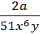 ⋅17x⁷y; в) 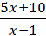 ⋅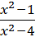;
б) 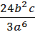 :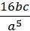 ; г) 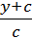 ⋅( - 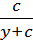).

2. Постройте график функции y=-. Какова область определения функции? При каких значениях х функция принимает положительные значения?

3. Докажите, что при всех значениях х≠±2 значение выражения
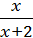 – 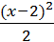⋅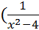+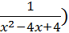
не зависит от х.

4. При каких значениях b имеет смысл выражение
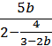?

КОНТРОЛЬНАЯ РАБОТА №2
Вариант 2
1.Представьте в виде дроби:
а) 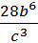 ⋅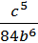; в) 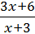 ⋅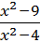;
б) 30x²y :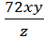 ; г) 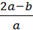 ⋅(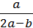 + ).

2. Постройте график функции y=. Какова область определения функции? При каких значениях х функция принимает положительные значения?

3. Докажите, что при всех значениях y≠±3 значение выражения
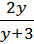 + ⋅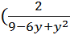+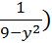
не зависит от y.

4. При каких значениях x имеет смысл выражение


